Μελετώ από το σπίτι στη ΓΕΩΓΡΑΦΙΑ(9^{η} εργασία)
Αγαπημένα μου παιδιά,
Συνεχίζουμε να «Μένουμε στο σπίτι» για να προστατέψουμε τη δική μας υγεία και την υγεία των ανθρώπων που αγαπάμε! Ετοίμασα νέες οδηγίες για να γίνουν στο μάθημα της Γεωγραφίας. Σήμερα είναι η 9^{η} εργασία. Ακολουθήστε τα βήματα για δική σας ευκολία:
Δευτέρα 18/5/2020
Θέμα: Φυσικό αέριο: ένας πλουτοπαραγωγικός πόρος (3^{Ο} μέρος)
Βήμα 1: Ανοίξτε το βιβλίο σας «Γνωρίζω τον κόσμο μου» Η Κύπρος στη Μεσόγειο στη σελίδα 26.
Διάβασε αυτό πριν προχωρήσεις: Τι σημαίνει πλουτοπαραγωγικός πόρος;
Πλουτοπαραγωγικός πόρος: Είναι ένα φυσικός πόρος που βρίσκεται διαθέσιμος στη φύση και είναι πολύ χρήσιμος στον άνθρωπο. Με την ανθρώπινη δραστηριότητα, δηλαδή τις προσπάθειες του ο άνθρωπος μπορεί να αναπτύξει την κατάλληλη τεχνογνωσία και την τεχνολογία που χρειάζεται για να χρησιμοποιήσει τον πόρο αυτό για να καλύψει τις δικές του ανάγκες αλλά και για να τον πωλήσει. Αυτός είναι ο ΧΑΛΚΟΣ: ένας πλουτοπαραγωγικός πόρος δηλαδή μπορούσαν να τον χρησιμοποιήσουν για την κατασκευή διαφόρων αντικειμένων αλλά και να τον πουλήσουν για να πάρουν λεφτά.
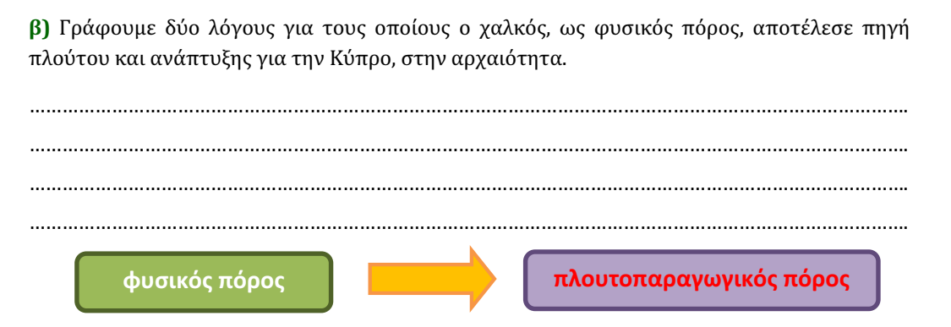
Βήμα 2: Τώρα συμπλήρωσε την άσκηση β σελίδα 26, όπως φαίνεται πιο κάτω. Γράψε κι εσύ ένα δικό σου λόγο…
- Πουλούσαν τον χαλκό σε γειτονικές χώρες κι έπαιρναν χρήματα ή τον αντάλλαζαν με άλλα προϊόντα που χρειάζονταν.

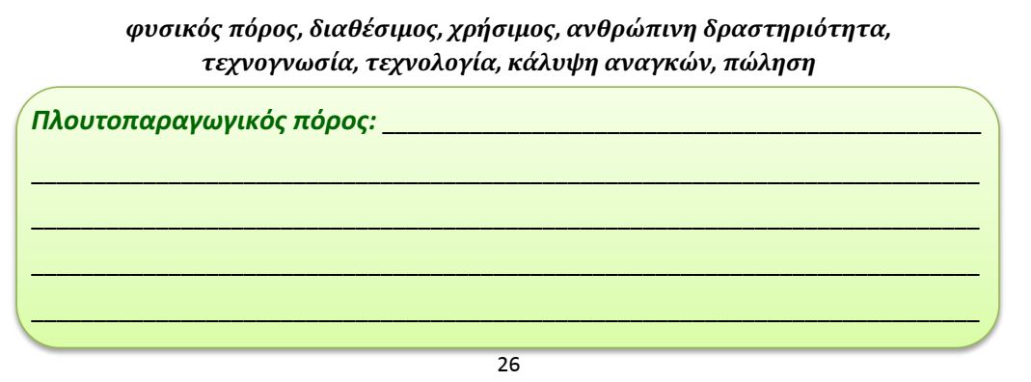
Βήμα 3: Τώρα συμπλήρωσε την πιο κάτω άσκηση στη σελίδα 26. Αν πας στην αρχή του φυλλαδίου αυτού θα βρεις ό,τι χρειάζεσαι.

ΚΑΛΗ ΜΕΛΕΤΗ ΠΑΙΔΙΑ ΜΟΥ!
ΜΗΝ ΞΕΧΝΑΤΕ ΝΑ ΓΡΑΦΕΤΕ ΟΡΘΟΓΡΑΦΗΜΕΝΑ ΚΑΙ ΤΕΛΕΙΑ ΓΡΑΜΜΑΤΑ!!

